Volet technique
Accompagnement en économie de la fonctionnalité et de la coopération (EFC) visant à améliorer la performance économique, environnementale et sociale.
Table des matières
1. Attendus sur la présentation technique du projet 2
Présentation du porteur du projet 2
Objectifs généraux du projet, motivations et enjeux 2
Niveau de maturité actuelle et plus-value du projet 2
Proposition technique 2
Suivi et planning du projet 2
Recours à un prestataire 2
2. Engagements du futur bénéficiaire en cas d’aide apportée par l’ADEME 3
Valorisation 3
Évaluation environnementale et sociale 3
Livrables techniques à fournir lors de l’exécution du contrat de financement 3
Annexe : Roue du modèle économique 4

Guide dépôt d'une demande d'aide individuelle sur AGIR : https://agirpourlatransition.ademe.fr/entreprises/aides-financieres/2024/soutien-a-leconomie-fonctionnalite-cooperation?cible=79

Attendus sur la présentation technique du projet

Présentation du porteur du projet
Descriptif générique : Produits/services concernés, taille de la structure, chiffre d’affaires, localisation, périmètre d’action du porteur de projet, dynamique actuelle (développement, stabilité etc.) …

Objectifs généraux du projet, motivations et enjeux
Principaux bénéfices attendus pour la structure et pour les parties prenantes (clients, fournisseurs, actionnaires…).
Grands enjeux environnementaux et sociaux identifiés (durabilité, externalités positives etc…), identification des éléments structurants à analyser/faire évoluer dans le cadre du projet.

Niveau de maturité actuelle et plus-value du projet
Présentation de la manière dont le projet permet d’aller plus loin que l’existant ou ce qui est déjà prévu à court terme.
Présentez ici les principaux résultats d’un parcours d’accompagnement collectif, individuel ou un diagnostic, et notamment les freins et leviers identifiés.

Proposition technique
Les points importants à adresser dans votre démarche sont les suivants :
- Remise en question du modèle économique de votre entreprise (voir Annexe : Roue du modèle économique)
- Offre centrée sur les besoins des utilisateurs finaux et sur les résultats produits pour sortir de la logique de vente en volume
- Prise en compte des impacts environnementaux et sociaux dans la solution proposée (démarche d’écoconception, réemploi, réutilisation, mutualisation, décarbonation… principe de sobriété)
- Encourager la coopération entre ses parties prenantes et une économie en lien avec les enjeux du territoire

Suivi et planning du projet
Insérer un planning prévisionnel du projet.

Recours à un prestataire / accompagnateur
Que ce soit pour l’accompagnement vers un nouveau modèle économique ou pour l’évaluation environnementale et sociale, détailler :
- Transmettre les compétences et les références du consultant accompagnateur
- Décrire le déroulement de la prestation et la démarche proposée

Engagements du futur bénéficiaire en cas d’aide apportée par l’ADEME

Valorisation
Le bénéficiaire s’engage à répondre aux enquêtes de l’ADEME et de ses partenaires.
L’ADEME pourra demander au bénéficiaire à réaliser une fiche de valorisation publique de l’opération (témoignage vidéo ou fiche de retour d’expérience), avec l’aide de la structure d’animation régionale.

Évaluation environnementale et sociale
Il est fortement conseillé au bénéficiaire de réaliser au minimum l’arbre des conséquences environnementales et sociales à l’aide de la méthode ADEME Empreinte Projet niveau 1.
- Empreinte projet : évaluer l'empreinte environnementale d'un projet
- Empreinte projet : cas d'études

Livrables techniques à fournir lors de l’exécution du contrat de financement
Bilans d’avancement
A chaque fin de phase définie comme significative, le bénéficiaire devra fournir un rapport d’avancement intermédiaire contenant a minima :
- Une présentation du déroulé et du contenu des travaux
- L’état d’avancement des travaux en cours
- La projection des prochaines étapes
Rapport final du projet
Le livrable final de l’accompagnement devra comprendre à minima :
- Une présentation du déroulé et du contenu des travaux (indispensable au versement des aides aux dépenses internes)
- Les acteurs internes et externes engagés
- Le changement d’offre au vu de la trajectoire EFC (en fonction de la roue du modèle économique)
- Les choix retenus pour mettre en œuvre la trajectoire EFC dans l’entreprise et sur le territoire, avec l’identification des freins et leviers à cette mise en œuvre
- Evaluation et prise en compte des potentialités écologiques et sociales de la dynamique
- Le bilan technique et économique de la démarche (coûts internes et de prestations, coûts des investissements, impacts économiques de la démarche…)
- Les préconisations / le plan d’action pour aller plus loin

Annexe : Les 6 domaines du modèle économique
L’EFC est un ensemble de clés de lecture. Par de nombreuses portes d’entrées basées sur le modèle économique, des enjeux de travail à la remise en question de l’offre jusqu’à la gouvernance, l’EFC permet d’ouvrir le champ des possibles, là où les modèles économiques classiques s’essoufflent :
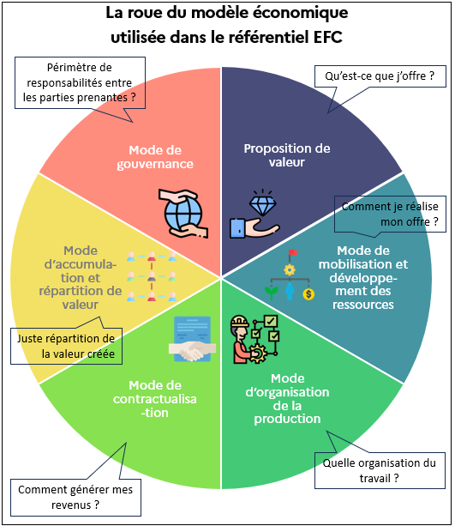
Les questions que l’on se pose pour chacun des 6 domaines du modèle économique :
- Proposition de valeur :
Quelle est l’offre en réponse à des demandes / attentes de clients, bénéficiaires, usagers ?
- Mobilisation et de développement des ressources :
Quels sont les moyens matériels et immatériels utilisés pour délivrer l’offre ? Comment valoriser le capital immatériel de l’entreprise ?
- Organisation de la production :
Avec qui je réalise mon offre ? Quelle organisation de travail mettre en place ?

- C

- ontractualisation :
Quel est le modèle d’affaires qui conduit à la constitution de mes revenus ?
- Accumulation et répartition de la valeur :
Comment financer mes investissements matériels et immatériels ? Comment restituer la valeur entre mes différentes parties prenantes ?
- Gouvernance :
Comment se répartissent les responsabilités ? Comment les décisions sont-elles prises ?

